ROTINA DO TRABALHO PEDAGÓGICO PARA SER REALIZADA EM DOMICÍLIO (BERÇÁRIO I-A) - Profª DAIANE
- Data: 15/02 a 19/02 de 2021
E.M.E.I. “Emily de Oliveira Silva”
SEGUNDA-FEIRA | TERÇA-FEIRA | QUARTA-FEIRA | QUINTA-FEIRA | SEXTA-FEIRA
BERÇÁRIO I-A  ELABORAÇÃO DO PLANO DE ENSINO 2021 | BERÇÁRIO I-A  ELABORAÇÃO DO PLANO DE ENSINO 2021 | BERÇÁRIO I-A  ELABORAÇÃO DO PLANO DE ENSINO 2021 | BERÇÁRIO I-A  - ATIVIDADE 1  - Vídeo  “Pirulito que Bate Bate /Baby Roger  Disponível em:  https://youtu.be/9C7qgnA-UuU | BERÇÁRIO I-A  - ATIVIDADE 1  - Dia da massagem  - A massagem é uma atividade prazerosa e facilitadora de momentos relaxantes em qualquer idade, é muito importante o toque, do contato pele com pele entre o adulto e a criança por ela cuidada, especialmente nos primeiros anos de vida.  - Observação  - Se o bebê tiver um hidratante ou óleo específico para ele, seria interessante estar aproveitando esse momento para usá-lo na massagem.  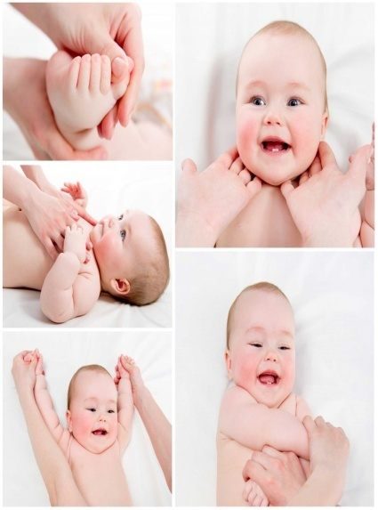  Bom final de  semana!!!
***ROTINA Nº 03***

